Bước 1: Chuẩn bị tập huấn luyện.

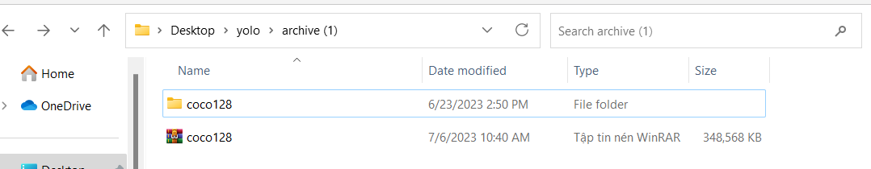

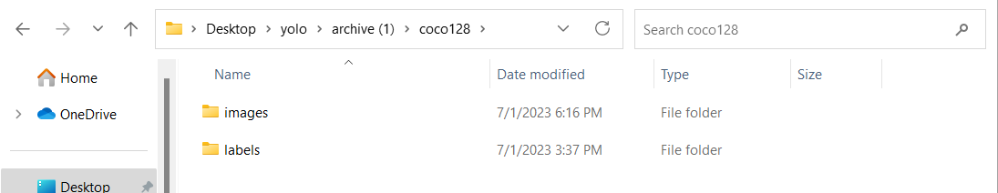

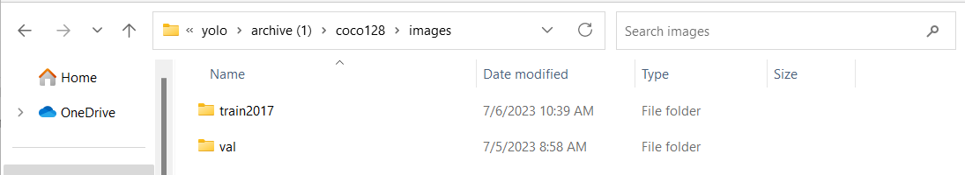

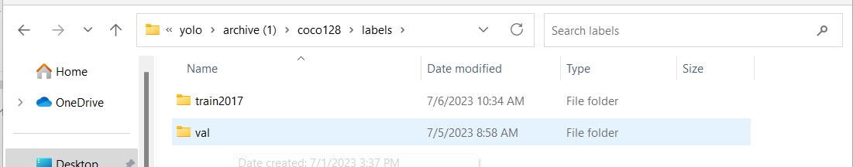

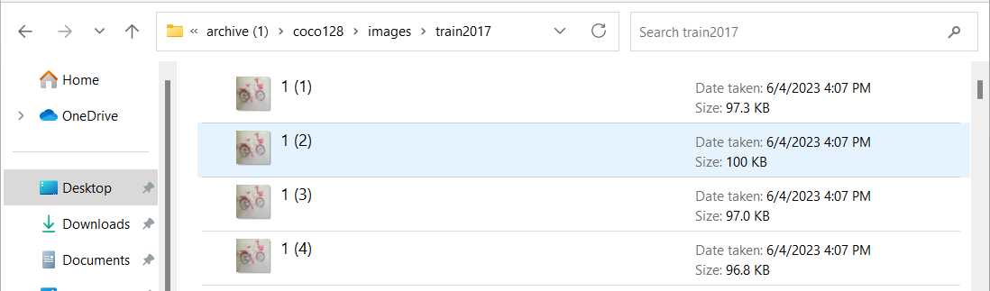

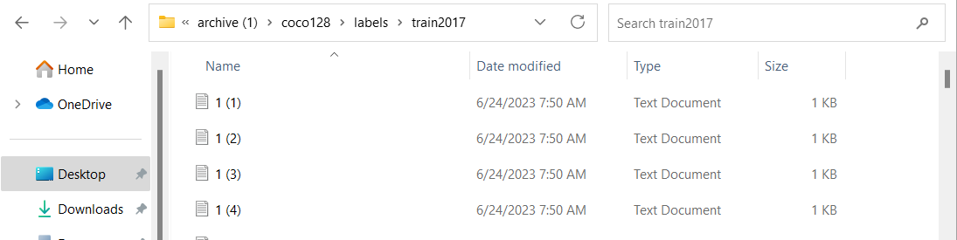

* File train2017 có 5600 ảnh, file val có 440 ảnh
* Với mỗi ảnh ta có 1 label ứng với ảnh đó
* Nén file coco128

Bước 2: Huấn luyện trên gg colab.

* Kết nối driver với gg colab
* Tải file coco128.rar lên driver
* Sử dụng mô hình yolo có sẳn trên gihub

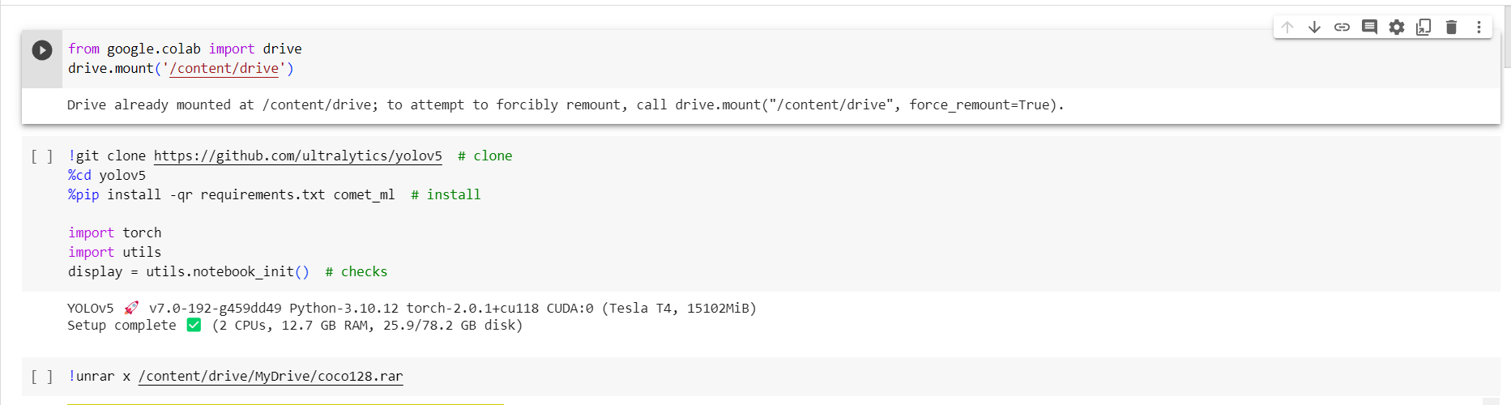

Tiếp theo:

Yolov5 ->coco128 -> coco128.yaml

Thay đổi các địa chỉ và tên label

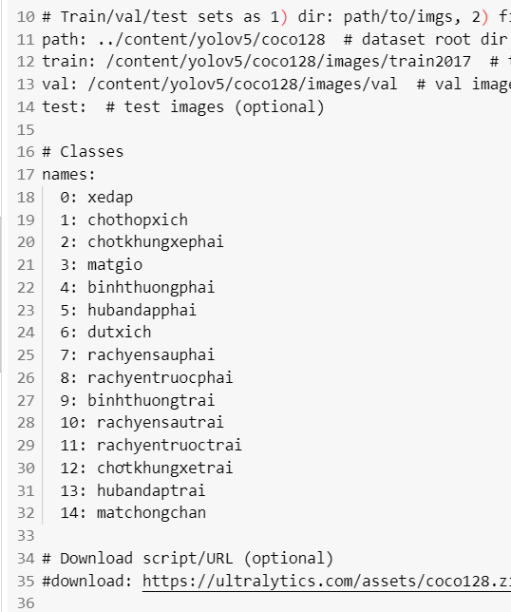

Bước 3: Huấn luyện mô hình.



Sau khi huấn luyện xong sẽ thu được file best.pt, lưu về để sử dụng lại mô hình

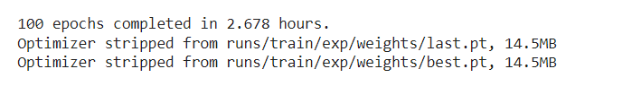

Bước 4: tải file YOLOv5 trên gihub.

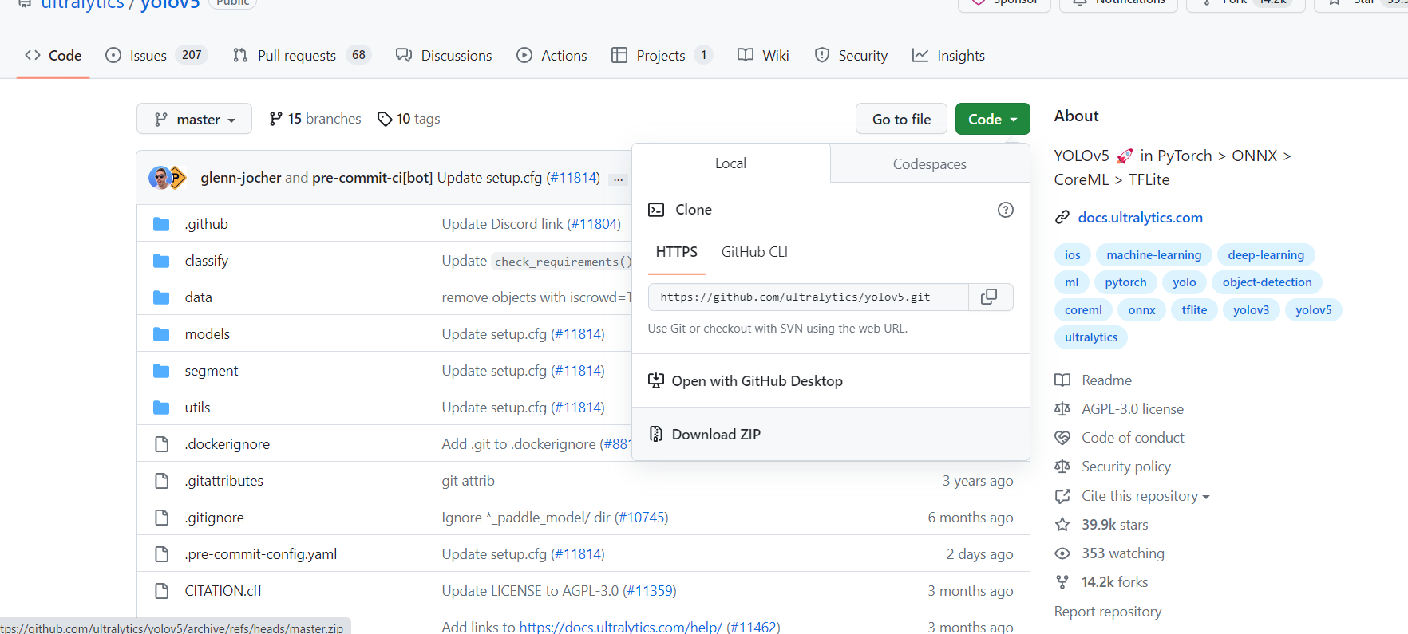

Bước 5: Giải nén file yolov5master rồi copy file requirements.txt ra ngoài để cài đặt thư viện cho môi trường ảo

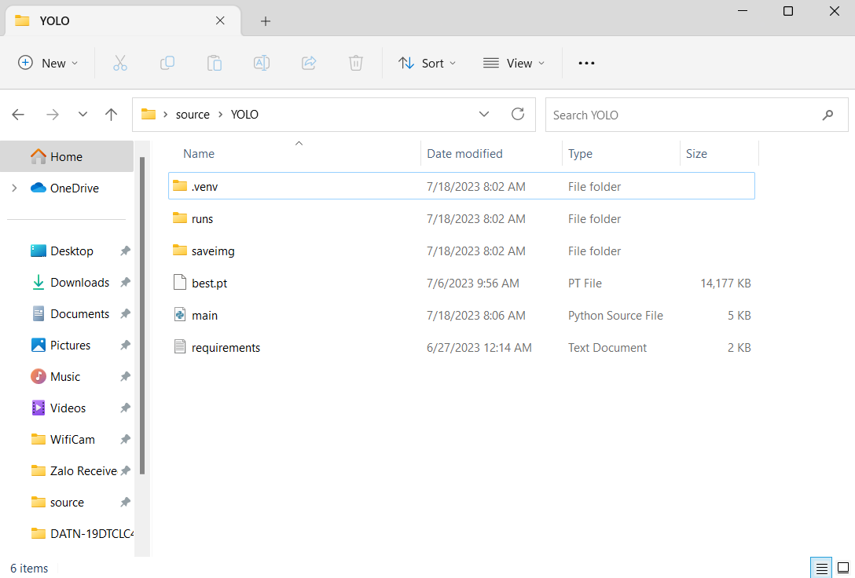

Bước 6: cài đặt môi trường ảo venv.

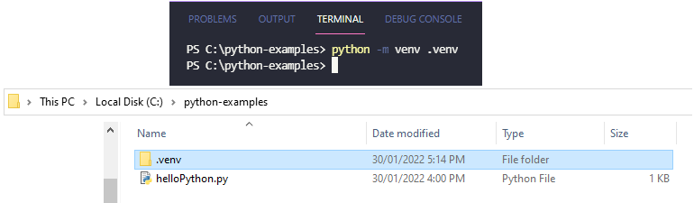

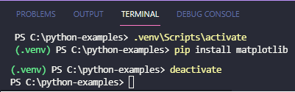

Bước 7: chạy chương trình

